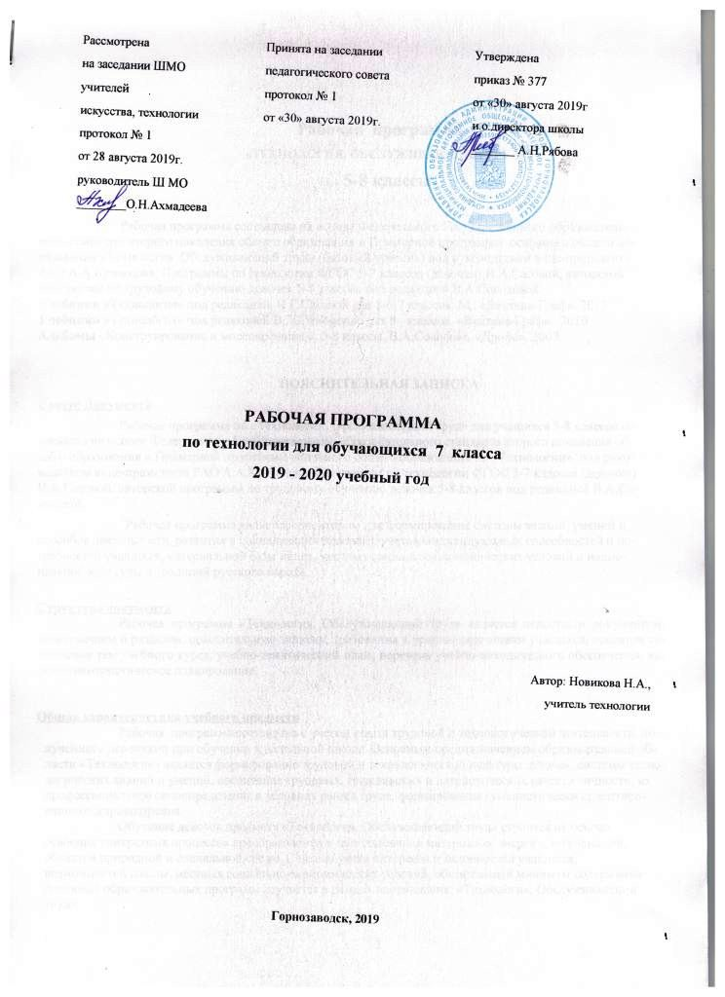

Пояснительная записка

Рабочая программа составлена на основе федерального компонента государственного стандарта основного общего образования. Обязательный минимум содержания образовательной программы изучается в рамках направления «Технология. Обслуживающий труд», так как обучение проводится на базе мастерской обслуживающего труда.
Главная цель обучения – формирование у учащихся качеств творчески думающей, активно действующей и легко адаптирующейся личности в условиях рыночной экономики.

В процессе преподавания решаются следующие задачи:
- формирование политехнических знаний и экологической культуры;
- привитие элементарных знаний и умений по ведению домашнего хозяйства,
- ознакомление с различными видами декоративно-прикладного искусства, народного творчества и ремёсел;
- развитие художественной инициативы, самостоятельности и способности решать творческие задачи;
- воспитание трудолюбия, предприимчивости, коллективизма, обязательности, честности, ответственности и порядочности, культуры поведения и бесконфликтного общения

В содержание программы включены разделы государственной программы ТЕХНОЛОГИЯ. ТРУДОВОЕ ОБУЧЕНИЕ. 5-11 кл. 2007 года под ред. Синициной Н.В., Симоненко В.Д., рекомендованной Министерством образования России. В программе преобладают темы разделов: кулинария, создание изделий из текстильных и поделочных материалов, технологии ведения дома, проектирование и изготовление изделий, что объясняется наличием материальной базы и педагогических кадров в школе. При выборе объектов проектирования швейных изделий в программе учтены психофизиологические и личностные особенности учащихся 5-6 класса. Информационные технологии (ИКТ) используются при изучении нового материала и его закреплении (70%), а также при проектной деятельности учащихся.
Рабочая программа состоит из 3 разделов: пояснительная записка, тематическое планирование с примерным распределением учебных часов по разделам курса, поурочное планирование по каждой теме с указанием требований к уровню подготовки учащихся.
Апробация программы показала ее жизнеспособность, она разработана с учетом психофизиологических возможностей школьников 5-7 классов, позволяет осуществить процесс адаптации учащихся к современным социально – экономическим условиям.
Программа решает задачи повышения качества образования:
- введены элементы информационных технологий (ИКТ) в содержание,
- 20 % объёма программного материала изучается в форме проектной деятельности,
- обеспечено соответствие учебно-методического и дидактических комплектов ( в том числе авторских) и материально - технической базы реализуемой программе
- обеспечены условия для развития детей с повышенной мотивацией к обучению

Резерв учебного времени в 5-7 кл. дается на раздел «Творческие, проектные работы».
Тематический план
№  п\п | Название разделов, тем | 5 класс | 6 класс | 7 класс
1  2  3  4 | Кулинария  - Санитария и гигиена, культура питания  - Физиология питания  - Технология приготовления пищи  - Сервировка стола  - Заготовка продуктов  СОЗДАНИЕ ИЗДЕЛИЙ ИЗ ТЕКСТИЛЬНЫХ И ПОДЕЛОЧНЫХ МАТЕРИАЛОВ:  - Рукоделие. Художественные ремесла  - Элементы материаловедения  - Элементы машиноведения  - Конструирование и моделирование швейных изделий  - Технология изготовления швейных изделий  ТЕХНОЛОГИИ ВЕДЕНИЯ ДОМА  - Эстетика и экология жилища  - Уход за одеждой и обувью  ТВОРЧЕСКИЕ, ПРОЕКТНЫЕ РАБОТЫ  ВСЕГО | 16  2  2  8  2  2  36  8  4  4  6  14  4  4  12  68 | 16  2  10  2  2  38  8  4  4  8  14  2  2  12  68 | 16  2  12  2  36  8  2  4  8  14  4  4  12  68

Перечень учебников, рекомендуемых к использованию в учебном процессе по предмету «Технология» в 7 кл.:
-Технология:7кл. (Для девочек) / Под ред. В.Д.Симоненко. - М.: Вентана-граф, 2014.
.

Методическое сопровождение:

- Программы общеобразовательных учреждений: Технология. Трудовое обучение: 1-4, 5-11кл – М.: Просвещение, 2005.

- Методическое письмо: О преподавании учебного предмета «Технология» в условиях введения федерального компонента гос. стандарта общего образования на 2009/10 уч.год: 1-11кл.- Ярославль: ИРО, 2009.

- Программно-методические материалы: Технология. 5-11кл./ Сост. А.В.Марченко. – 3-е изд., стереотип.- М.: Дрофа, 2000.

- Технология. 5 кл. (девочки: поурочные планы по учебнику под ред. В.Д.Симоненко / авт.-сост. О.В.Павлова. - Волгоград: Учитель, 2007

- Технология. 6 кл. (девочки): поурочные планы по учебнику под ред. В.Д.Симоненко / авт.-сост. О.В.Павлова. - Волгоград: Учитель, 2007

- Технология. 7 кл. (девочки): поурочные планы по учебнику под ред. В.Д.Симоненко / авт.-сост. О.В.Павлова. - Волгоград: Учитель, 2007

7 класс

№ | Тема | Кол-во  часов
1  8.09 | Кулинария (16 час).  1-2 урок. Физиология питания. Микроорганизмы, их воздействие на пищевые продукты. Пищевые инфекции, профилактика, помощи при отравлениях.  Понятие о микроорганизмах. Полезное и вредное воздействие микроорганизмов на пищевые продукты. Источники и пути проникновения болезнетворных микробов в организм человека. Понятие о пищевых инфекциях. Заболевания, передающиеся через пищу. Профилактика инфекций. Первая помощь при пищевых отравлениях.  Практические работы  Определение доброкачественности продуктов органолептическим способом. Определение  срока годности консервов по маркировке на банке.  Варианты объектов труда  Мясо, рыба, молоко. Говяжья тушенка. Консервированный зеленый горошек. | 2
2, 3,  4  15-29.09 | Технология приготовления пищи (12 час).  3-4 урок. Виды теста, технологии приготовления. Ассортимент изделий из теста с дрожжевыми, химическими и механическими разрыхлителями.  5-6 урок. Приготовление изделий из теста с химическими разрыхлителями. Технологии приготовления.  7-8 урок. Виды начинок и украшений для изделий из теста. Ассортимент изделий из бисквитного и слоеного теста.  Виды теста. Рецептура и технология приготовления теста с различными видами разрыхлителей. Влияние соотношения компонентов теста на качество готовых изделий. Виды начинок и украшений для изделий из теста.  Практические работы  Выполнение эскизов художественного оформления праздничных пирогов, тортов, пряников, пирожных. Выпечка и оформление изделий из теста (по выбору).  Варианты объектов труда.  Праздничный пирог, торт, пряник, пирожные. | 4
5  6.10 | 9-10 урок. Пельмени и вареники, технология изготовления. Правила варки.  Состав теста для пельменей и вареников и способы его приготовления. Инструменты для раскатки теста. Правила варки  Практическая работа:  Первичная обработка муки. Приготовление теста и начинки. Изготовление вареников или пельменей. Варка пельменей или вареников. Определение времени варки. Оформление готовых блюд и подача их к столу.  Варианты объектов труда.  Пельмени, вареники. | 2
6  13.10 | 11-12урок. Кисломолочные продукты, их значение и блюда из них. Виды бактериальных культур для приготовления кисломолочных продуктов.  Значение кисломолочных продуктов в питании человека. Ассортимент кисломолочных продуктов. Виды бактериальных культур для приготовления кисломолочных продуктов.  Ассортимент кисломолочных продуктов, их пищевая ценность, сроки и условия хранения.  Блюда из кисломолочных продуктов.  Практическая работа:  Выпечка и оформление изделий из теста (по выбору).  Варианты объектов труда.  - Приготовление сырников.  - Сервировка стола, дегустация блюда. | 2
7  20.10 | 13-14 урок. Сладкие блюда и десерт, их роль в кулинарии. Продукты для сладких блюд. Ассортимент сладких блюд и десертов.  Роль десерта в праздничном обеде. Исходные продукты, желерующие и ароматические вещества, используемые для приготовления сладких блюд и десерта.  Практические работы  Приготовление желе и муссов. Приготовление пудингов, шарлоток, суфле, воздушных пирогов. Приготовление компота из свежих, сушеных, мороженых фруктов и ягод. Украшение десертных блюд свежими или консервированными ягодами и фруктами. Приготовления мороженого в домашних условиях. Подача десерта к столу.  Варианты объектов труда.  Фруктовое желе, мороженое, компот, суфле. | 2
8  27.10 | 15-16 урок. Заготовка фруктов и ягод в сладком сиропе. Условия, сроки хранения.  Значение количества сахара или сахарного сиропа для сохранности и качества варенья, повидла, джема, мармелада, цукатов, конфитюра. Способы определения готовности. Условия и сроки хранения.  Хранение свежих кислых плодов и ягод с сахаром без стерилизации (лимонные кружки в сахаре, черная смородина с сахаром).  Практические работы  Предварительная сортировка, нарезка и бланширование плодов перед варкой. Определение количества сахара. Приготовление варенья из ягод, джема из малины, красной и белой смородины, повидла и мармелада из слив, яблок, груш, персиков, абрикосов, цукатов из апельсиновых корок. Консервирование черной смородины, лимона с сахаром без стерилизации.  Варианты объектов труда.  Варенье из яблок, смородины, крыжовника, консервация лимона с сахаром без стерилизации и др. | 2
Требования к уровню знаний.
Знать / понимать | Уметь
Иметь представление о микроорганизмах, их полезном и вредном воздействии на продукты; иметь понятие о пищевых инфекциях;  Санитарные условия первичной обработки мяса;  Требования охраны труда и санитарно-гигиенические правила при кулинарных работах;  Значение мясных блюд в питании; виды мясного сырья и этапы первичной обработки мяса; способы термической обработки мяса;  Виды теста, разрыхлителей; виды начинок и украшений для изделий из теста; условия и сроки хранения консервированных фруктов и ягод;  Роль сахара в кулинарии и питании; его роль при консервировании;  Роль десертов в обеде. | - Оказывать первую помощь при  пищевых отравлениях;  - Определять доброкачественность  мяса;  - Выполнять любую термическую  обработку мяса;  - Готовить кондитерские изделия  из любого вида теста;  - Готовить сладкие блюда;  - Консервировать фрукты и ягоды.

 | Создание изделий из текстильных и поделочных материалов (32 час).
9  10.11 | Элементы материаловедения (2 час).  1-2 урок. Химические волокна. Технология производства и свойства тканей из искусственных и синтетических волокон.  Химические волокна. Технология производства и свойства искусственных и синтетических волокон. Свойства тканей их искусственных волокон. Использование тканей из искусственных волокон при производстве одежды. Сложные переплетения нитей в тканях. Зависимость свойств ткани от вида переплетения. Уход за изделиями из искусственных волокон.  Практические работы:  Изучение свойств тканей из искусственных волокон. Определение раппорта в сложных переплетениях.  Варианты объектов труда.  Образцы тканей со сложными переплетениями. Рисунки раппортов.
10,  11  17-24.11 | Элементы машиноведения (4 час).  1-2 урок. Виды соединений деталей в узлах механизмов и машин. Устройство качающегося челнока универсальной швейной машины.  3-4 урок. Принцип образования двухниточного машинного стежка. Назначение и принцип получения простой и сложной зигзагообразной строчки. Наладка швейной машины.  Практические работы  Разборка и сборка челнока универсальной швейной машины. Обработка срезов зигзагообразной строчкой. Применение зигзагообразной строчки для художественного оформления изделий. Устранение неполадок в работе швейной машины.  Варианты объектов труда.  Челнок швейной машины. Образцы обработки срезов зигзагообразной строчкой различной ширины.
12,  13,  14  15  30.11-26.12 | Рукоделие. Художественные ремесла (8 час).  Аппликация  1-2 урок. Значение аппликации в старинной народной вышивке. Аппликация, ее применение. Технология выполнения. Применение зигзагообразной строчки.  3-4 урок. Художественное оформление изделия различными материалами. Конструктивные детали, материалы, используемые для аппликации.  Выполнение эскиза изделия (панно, салфетка). Обработка деталей аппликации.  5-6урок. Съемная аппликация. Приемы выполнения аппликации. Цветовое решение работы. Обработка деталей аппликации.  7-8 урок. Приемы выполнения аппликации. Приспособления к швейной машине. Обработка деталей аппликации. ВТО и оформление изделия  Значение аппликации в старинной народной вышивке. Художественное оформление изделия различными материалами: бисером и блестками, кожей, мехом, пухом, шерстью, вышивкой гладью, крестом и др. Съемная аппликация.  Практические работы  Выполнение аппликаций из различных материалов. Зарисовка аппликаций из журналов мод. Выполнение аппликаций на тонких тканях, на трикотаже, на сетке, на канве. Особенности обработки края рисунка у осыпающихся и неосыпающихся тканей. Художественное оформление швейного изделия.  Варианты объектов труда.  Эскиз художественного оформления швейного изделия. Диванная подушка. Художественная заплата.
16,  17  18  10.01-  26.01 | Конструирование и моделирование плечевого изделия  с цельнокроеным рукавом (8 час).  1-2 урок. Виды женского легкого платья и спортивной одежды. Зрительные иллюзии в одежде.  Снятие мерок и запись результатов измерений.  3-4 урок. Построение основы чертежа плечевого изделия с цельнокроеным рукавом в масштабе 1:4. Расчет формул.  5-6урок. Построение основы чертежа плечевого изделия с цельнокроеным рукавом по своим меркам. Устранение недочетов.  7-8урок. Особенности моделирования плечевых изделий.  Моделирование плечевого изделия.  Практические работы  Снятие мерок и запись результатов измерений. Построение основы чертежа плечевого изделия с цельнокроеным рукавом. Эскизная разработка модели швейного изделия. Моделирование изделия выбранного фасона. Подготовка выкройки к раскрою. Выполнение эскизов спортивной одежды на основе цветовых контрастов.  Варианты объектов труда.  Таблица с результатами измерений своей фигуры. Чертеж плечевого швейного изделия, выкройка. Эскизы спортивной одежды
19,  20,  21,  22-23,  24,  25  2.02-  16.03 | Технология изготовления плечевого изделия (14 час).  7-8 урок. Раскладка выкройки изделия на ткань. Раскрой изделия, обработка кроя.  9-10 урок. Обработка плечевого изделия, подготовка к первой примерке.  Терминология ВТО. Техника безопасного труда при швейных работах и ВТО.  11-12 урок. Стачивание вытачек, плечевых и боковых срезов. ВТО узлов.  13-14 урок. Обработка горловины подкройной обтачкой. Обтачной шов, технология.  15-16 урок. Способы обработки проймы. Обработка проймы, ВТО узлов.  17-18 урок. Обработка бортов изделия. Обработка внутренних открытых срезов изделия.  19-20урок. Обработка нижнего среза изделия. Окончательная отделка изделия.  Способы обработки проймы, горловины, застежек. Обработка плечевых срезов тесьмой, притачивание кулиски. Особенности раскладки выкройки на ткани с крупным рисунком.  Практические работы  Раскладка выкройки, обмеловка и раскрой ткани. Выкраивание подкройной обтачки. Перенос контурных и контрольных линий и точек на детали кроя. Обработка деталей кроя. Скалывание и сметывание деталей кроя. Обработка выреза горловины подкройной обтачкой Проведение примерки, выявление и исправление дефектов. Стачивание деталей и выполнение отделочных работ. Влажно-тепловая обработка изделия. Контроль и оценка качества готового изделия.  Варианты объектов труда.  Платье, халат, ветровка, ночная сорочка, блузка с цельнокроеным рукавом.

Требования к уровню знаний.
Знать / понимать | Уметь

Виды химических волокон; свойства тканей из химич. волокон;  Виды сложного переплетения нитей в ткани.  Виды механизмов швейной машины;  Устройство челнока универсальной шв.машины; принцип образования двухниточного стежка;  Назначение и принцип получения зигзагообразной строчки.  Особенности моделирования плечевых изделий;  Зрительные иллюзии в одежде.  Способы обработки всех узлов плечевого изделия;  Терминологию ВТО. | - Определять раппорт в сложном  переплетении.  - Разбирать и собирать челнок  универсальной шв.машины;  - Обрабатывать срезы  зигзагообразной строчкой.  - Снимать мерки для построения  плечевого изделия и записывать  результаты;  - Строить основу чертежа плечевого  изделия с цельнокроеным рукавом;  - Моделировать изделие.  - Обрабатывать узлы плечевого  изделия стачными, настрочными,  обтачными швами, швом подгибку  с закрытым срезом;

 | Тема | Кол-во  часов
26  27  26.03,  30.03 | Технологии ведения дома (4 час).  Эстетика и экология жилища  1-2 урок. Экология жилища. Микроклимат и освещение в доме.  Характеристика основных элементов систем энерго- и теплоснабжения, водопровода и канализации в городском и сельском (дачном) домах. Правила их эксплуатации.  Понятие об экологии жилища. Микроклимат в доме. Современные приборы и устройства для поддержания температурного режима, влажности, состояния воздушной среды, уровня шума. Роль освещения в интерьере.  3-4 урок. Эстетика жилища. Требования к интерьеру. Оформление интерьера.  Требования к интерьеру прихожей, детской комнаты. Способы оформления интерьера. Использование в интерьере декоративных изделий собственного изготовления. Использование комнатных растений в интерьере, их влияние на микроклимат помещения.  Практические работы  Подбор и посадка декоративных комнатных растений. Выполнение эскиза интерьера детской комнаты, прихожей. Подбор на основе рекламной информации современной бытовой техники с учетом потребностей и доходов семьи.  Варианты объектов труда.  Декоративные панно, подушки, шторы, каталоги бытовой техники, комнатные растения.
28  29,30  31,32  33  34  6.04-  25.05 | Творческие, проектные работы (12 час).  1-2урок. Выбор идей проектирования. Обоснование выбора, постановка цели и задач проекта.  3-6 урок. Планирование деятельности. Исследование тематики проектирования.  7-8урок. Изготовление изделия. Расчет себестоимости. Оформление документации  9-10 урок. Разработка рекламы. Разработка презентации к защите проекта.  11-12 урок. Защита проекта.  Исследование контекста и краткая формулировка задачи.  Дальней шее исследование и анализ, поиск информации. Выработка идей, анализ и выбор оптимального варианта.  Планирование изготовления изделия.  Изготовление изделия. Оценка изделия. Расчет себестоимости изделия.  Оформление документации проекта.  Разработка презентации для защиты проекта с использованием ИКТ-технологий.  Примерные темы  Изготовление изделий декоративно-прикладного искусства для украшения интерьера.  Оформление интерьера декоративными растениями.  Изготовление ажурного воротника.  Организация и проведение праздника (юбилей, день рождения, масленица и др.)

Требования к уровню знаний
Знать / понимать | Уметь

Характеристику основных элементов систем энерго- и теплоснабжения, водопровода и канализации в городском и сельском (дачном) домах;  Современные приборы и устройства для поддержания температурного режима, влажности, состояния воздушной среды, уровня шума.  Роль освещения в интерьере.  Способы оформления интерьера.  Использование комнатных растений в интерьере.  -Определять потребности человека, которые могут быть удовлетворены посредством проектирования и изготовления изделия.  - Как использовать подходящую информацию для дизайн-проектов.  - Как определять критерии по выбору дизайн-предложений.  -Технологию изготовления изделия  -Как производить расчет себестоимости изделия | Подбирать на основе рекламной  информации современную  бытовую технику с учетом  потребностей и доходов семьи.  Подбирать и осуществлять посадку декоративных комнатных растений.  - Написать четкую, краткую формулировку задачи.  - Отбирать подходящую информацию.  - Оценивать свои предложения на основе выбранных критериев.  - Разработать технологию изготовления изделия, технологическую карту.  - Изготовить изделие  -Производить расчет себестоимости изделия.  -Оценивать качество проектирования своего изделия.

